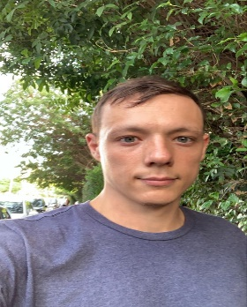

יעקב  
**סצ'וק**

[Yakov Sachuk](https://www.linkedin.com/in/yakov-sachuk-24414721a/)

yakov.sachuk@gmail.com

058 – 7846888

# רמת - גן

 **השקעה טרם ניסיון**

**יכולות למידה** **:**

* אוטומציה|| **כלים** : Java ,Selenium , Maven,GitHub, TestNG
  + **פרויקט גמר** : 25 טסט קייסים (UI, Asserting, Boundary, Functionality)
  + בנוסף **עוזר לפתח** פרויקט גמר **לאיש QA עם ניסיון 5+** בחברת מטריקס ( [Yossi Rovner](https://www.linkedin.com/in/yossi-rovner/) )
* Front-end|| כלים: HTML, CSS, JS, JQuery, Responsive design (Hang-man)
  + [Portfolio – Web](https://jekoob.github.io/web_portfolio_V2/)
  + [Hang – Man game](https://jekoob.github.io/Hangman/)
  + [Quiz](https://jekoob.github.io/js_quiz/)

**השכלה וקורסים מקצועים**

**2021 - 2022 : בוגר קורס QA ואוטומציה – ( המכללה לאוטומציה -**  [www.automation.co.il](http://www.automation.co.il)**)**במסגרת ההכשרה צברתי ידע וניסיון מעשי (580 שעות אקדמאיות + 300 מעשיות ופרויקטים) בנושאים הבאים :

* בניית תסריטי בדיקות כולל כתיבה מפורטת של **STD**,**STP.**
* הרצת בדיקות על מספר מוצרים ואפליקציות על (Android)**Mobile** ועל **דפדפנים** (Chrome ,Firefox ,Edge).
* דיווחי באגים ב-**Jira** והוצאת STR.
* התבוננות והתנסות בפעול עם סוגי בדיקות שונים (Sanity, End2End, Load, Regression, UI, Recovery..).
* עבודה עם **SQL** (עד רמת ה- JOIN).

**2012 : בגרות מלאה  
מגמות מוגברות : אלקטרוניקה,אנגלית ותושב''ע**

**   
  
ניסיון תעסוקתי**

**2018 – היום : מוביל || אדיק הובלות**

* לקיחת אחריות (תנועה אחת לא נכונה עלולה להביא לנזק רב לרכוש)
* ****מתן שירות לקוחות ויחסי אנוש(לקוחות ,עוברי אורח ,פועלי בניין,צוות)
* הסתכלות רחבה על כלל תהליך העבודה (לוודא שמתקיימים כלל התנאים למניעת נזקים לרכוש)

**שירות צבאי**

**2018 – 2015 : מפקד(סמ"ר) כלואים /סגל בכלא 4 || משטרה צבאית  
  
 שפות**

עברית – שפת אם | רוסית – שפת אם | אנגלית – רמה טובה